ЛАБОРАТОРНАЯ РАБОТА №4

Тема лабораторной работы: методы тест-дизайна.

**Задания к лабораторной работе**

1. Для одной из форм приложения выделить эквивалентные классы.

Здесь можно рассмотреть форму авторизации: vk.com, yandex.ru, <https://www.securitycode.ru/registration/>

1. Сделать расчет количества тестов для проверки формы приложения с учетом требования минимизации количества проводимых тестов.
2. В отчет по лабораторной работе включить:
   1. Цель работы.
   2. Список используемых тест-кейсов.
   3. Описание эквивалентных классов.
   4. Расчет количества тестов.
   5. Выводы по работе.
   6. Список использованных источников.
3. Оформить и защитить отчет.



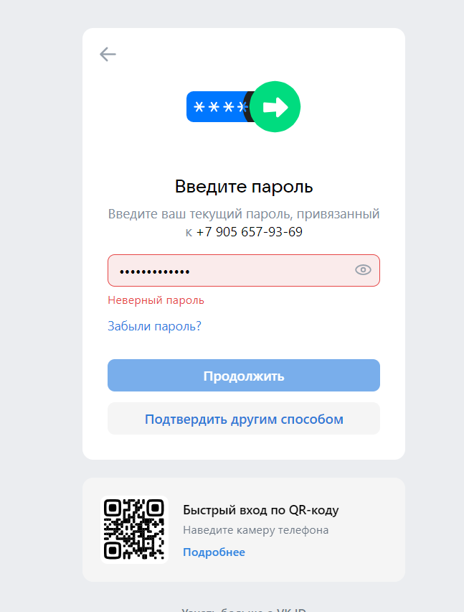

В поле зарегистрироваться было введено:

1)Буквы

2)Цифры

3)Символы

4)Пустота

1) На этапе ввода русский и английский алфавит сайт вконтакте не распознает и не дает продолжить дальше.

2) Если в систему начинать вводить цифры, то в контакте начинает в ввод с+ и разрешать ввести мин кол-во ввода (11), максимальное кол-во ввода (16)

3) Если вводить символы, то система не понимает что мы вводим, и она ничего не пропускает кроме (+)

4) Система не дает продолжить если мы попытаемся оставить пустоту или ввести пробел

**Контрольные вопросы**

1. Опишите методику выделения эквивалентных классов.

Это метод тестирования программного обеспечения, который позволяет уменьшить количество тестовых сценариев, не уменьшая при этом покрытие тестами. Суть этой техники заключается в разделении всех возможных входных данных на классы, которые эквивалентны друг другу, и выборе по крайней мере одного представителя из каждого класса для тестирования. Это позволяет нам убедиться, что программа работает корректно для всех значений из каждого класса эквивалентности, а также покрыть все варианты возможных входных данных. Классы эквивалентности могут быть определены на основе требований к программе или ее спецификаций. Это один из методов[тест дизайна](https://qaevolution.ru/testovaya-dokumentaciya/test-dizajn/) в разработке и проектировании тест-кейсов.

1. В чем цель тестирования граничных значений?

Использование граничных значений в тестировании помогает выявлять ошибки, связанные с обработкой граничных условий. Например, если программа обрабатывает числа в диапазоне от 1 до 100, то граничные значения будут 1 и 100.

1. Что такое методика черного ящика?

Тестирование чёрного ящика или поведенческое тестирование — стратегия (метод) тестирования функционального поведения объекта (программы, системы) с точки зрения внешнего мира, при котором не используется знание о внутреннем устройстве (коде) тестируемого объекта.

1. В чем разница между методикой черного, белого и серого ящиков?

При тестировании «белого ящика» разработчики просто пишут код для реализации тестов «белого ящика» и запускают этот код. При тестировании «серого ящика», как и при тестировании «черного ящика», тестировщики выполняют функциональные тесты, чтобы оценить, как система работает внешне.

1. Что представляет собой тест-дизайн?

Тест-дизайн – это этап тестирования ПО. На нем проектируются и создаются тест-кейсы, которые будут соответствовать определенным заранее критериям качества и целям тестирования. Цель тест-дизайна — создать наборы тестовых случаев, обеспечивающих оптимальное тестовое покрытие.